UNIVERSIDAD
Actividad formativa 1
El mundo de las bases de datos a gran escala
Infografía y análisis sobre arquitecturas, características y aplicaciones del Big Data

Materia: Bases de datos
Actividad: El mundo de las bases de datos a gran escala
Fecha: septiembre de 2026

Desarrollo de la actividad

1. Concepto de base de datos a gran escala
Una base de datos a gran escala es un sistema de almacenamiento y procesamiento de información diseñado para operar con volúmenes de datos que exceden la capacidad práctica de un servidor único o de un motor relacional convencional. En vez de concentrar toda la información en una sola máquina, este tipo de sistemas reparte los datos entre múltiples nodos que trabajan de manera coordinada, permitiendo atender simultáneamente miles o millones de operaciones de lectura y escritura.
Este tipo de infraestructura surgió como respuesta al crecimiento acelerado de datos generados por aplicaciones web, redes sociales, dispositivos móviles, sensores del Internet de las Cosas y plataformas empresariales, que producen información de manera continua y a un ritmo que las bases de datos tradicionales no estaban preparadas para sostener.

2. Características del dato: las cinco V
El reto que enfrenta cualquier arquitectura de datos a gran escala suele describirse a través de cinco dimensiones, conocidas como las "5 V" del Big Data:
- Volumen: se refiere a la cantidad de datos generados y almacenados, que puede ir de gigabytes a petabytes o más.
- Velocidad: es la rapidez con la que se generan, transmiten y deben procesarse los datos, frecuentemente en tiempo real.
- Variedad: alude a los distintos formatos en que llega la información: texto, imágenes, video, registros de sensores, datos estructurados y no estructurados.
- Veracidad: describe la calidad y confiabilidad del dato, es decir, qué tan libre está de errores, ruido o inconsistencias.
- Valor: es la utilidad real que se obtiene del dato una vez analizado; es la razón última por la que una organización decide recolectarlo y procesarlo.
Estas cinco características, en conjunto, determinan qué tipo de arquitectura, herramientas y estrategias de almacenamiento resultan adecuadas para un caso de uso específico.

3. Escalabilidad vertical y escalabilidad horizontal
Cuando un sistema de base de datos comienza a quedarse corto frente a la demanda, existen dos estrategias para dotarlo de mayor capacidad.
La escalabilidad vertical consiste en aumentar los recursos de un mismo servidor —más memoria RAM, mayor capacidad de procesamiento o más almacenamiento—. Es una solución sencilla de implementar, pero tiene un límite físico determinado por el hardware disponible y conserva un único punto de falla: si ese servidor se cae, el sistema completo se detiene.
La escalabilidad horizontal, en cambio, consiste en añadir más servidores que se reparten la carga de trabajo entre sí. Requiere mecanismos de coordinación más complejos, pero permite crecer de forma prácticamente ilimitada y reduce el riesgo de que la falla de una sola máquina afecte a todo el sistema.
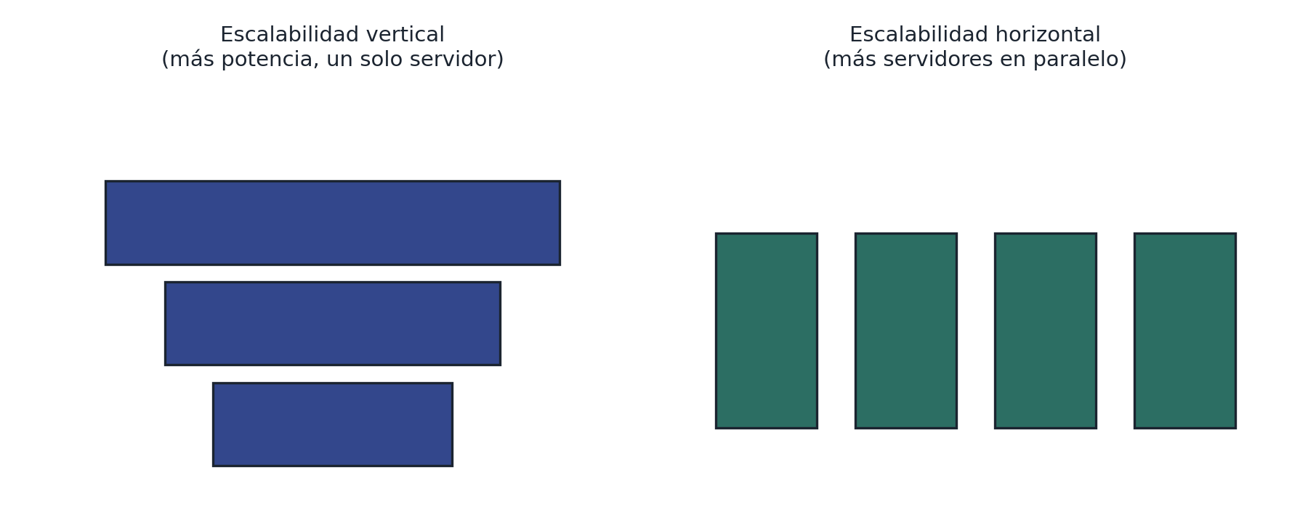
Figura 1. Comparación entre escalabilidad vertical y horizontal.

4. Arquitectura centralizada y arquitectura distribuida
La arquitectura centralizada concentra los datos y el procesamiento en un único servidor o clúster principal. Facilita la administración y ayuda a mantener la consistencia de la información, pero introduce un punto único de falla: si ese servidor se satura o falla, el servicio completo puede interrumpirse.
La arquitectura distribuida, en cambio, reparte los datos entre varios nodos —a menudo ubicados en distintos servidores o incluso en distintas regiones geográficas— que se comunican entre sí para mantener la información sincronizada. Si uno de los nodos falla, los demás pueden continuar operando, lo que hace a este modelo mucho más resiliente ante fallos individuales, aunque más complejo de coordinar.
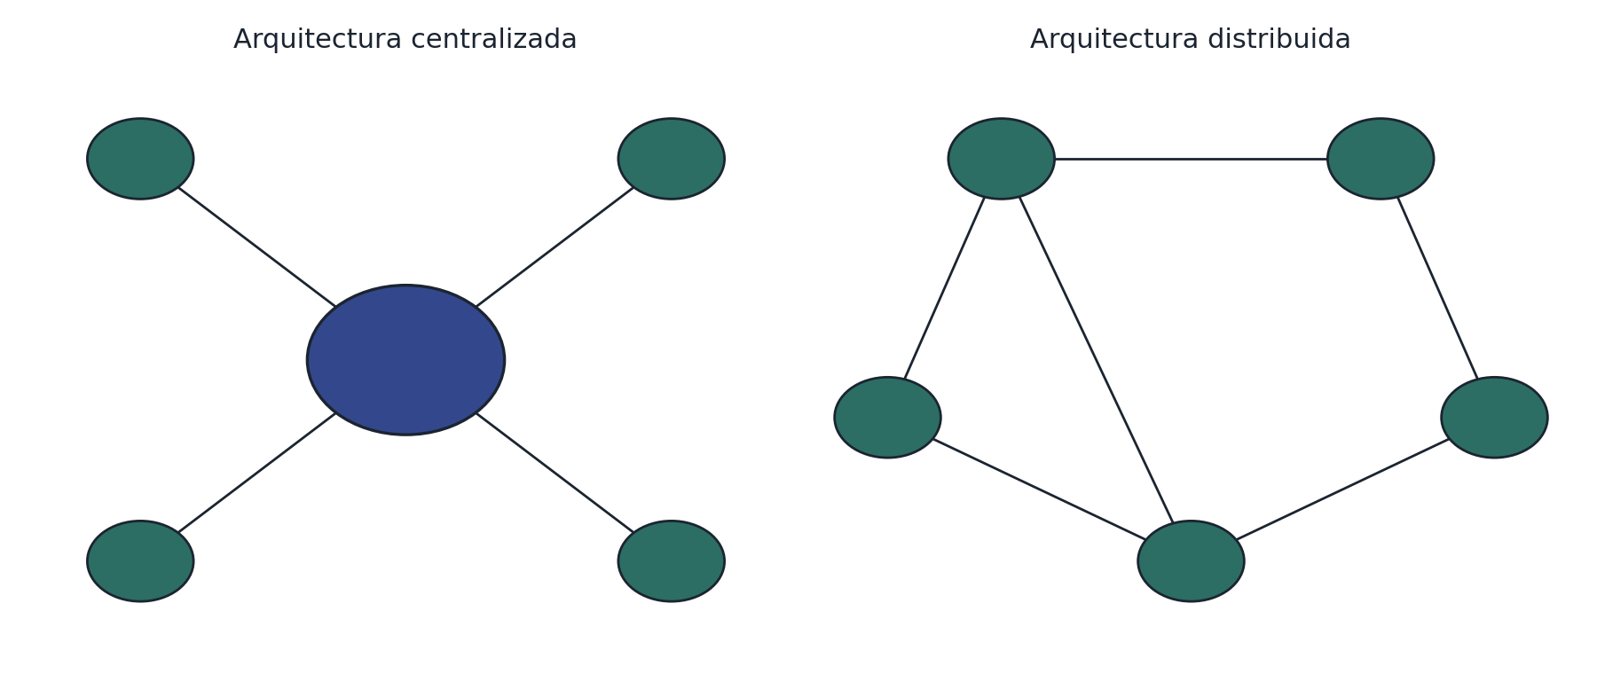
Figura 2. Arquitectura centralizada frente a arquitectura distribuida.

5. Disponibilidad y tolerancia a fallos
La disponibilidad mide qué tan accesible es un sistema para responder solicitudes en todo momento, generalmente expresada como un porcentaje de tiempo de actividad. La tolerancia a fallos, por su parte, es la capacidad del sistema de seguir funcionando correctamente aunque uno o varios de sus componentes fallen, algo que se logra principalmente a través de la replicación de datos entre distintos nodos o centros de datos.
Ambas propiedades están directamente relacionadas con el tipo de arquitectura elegida: entre más copias redundantes existan de la información y más distribuidos estén los nodos, menor es el riesgo de que una falla puntual derive en una interrupción total del servicio.

6. Teorema CAP
El teorema CAP, formulado por Eric Brewer, establece que un sistema de base de datos distribuido no puede garantizar de manera simultánea y completa tres propiedades: Consistencia (que toda lectura devuelva el dato más reciente escrito), Disponibilidad (que toda solicitud reciba una respuesta) y Tolerancia a particiones (que el sistema siga operando aunque se pierda la comunicación entre nodos).
En la práctica, el teorema indica que un sistema distribuido solo puede sostener plenamente dos de estas tres propiedades al mismo tiempo, por lo que los diseñadores de arquitecturas de datos deben decidir conscientemente cuál de ellas están dispuestos a sacrificar parcialmente según las necesidades del negocio.
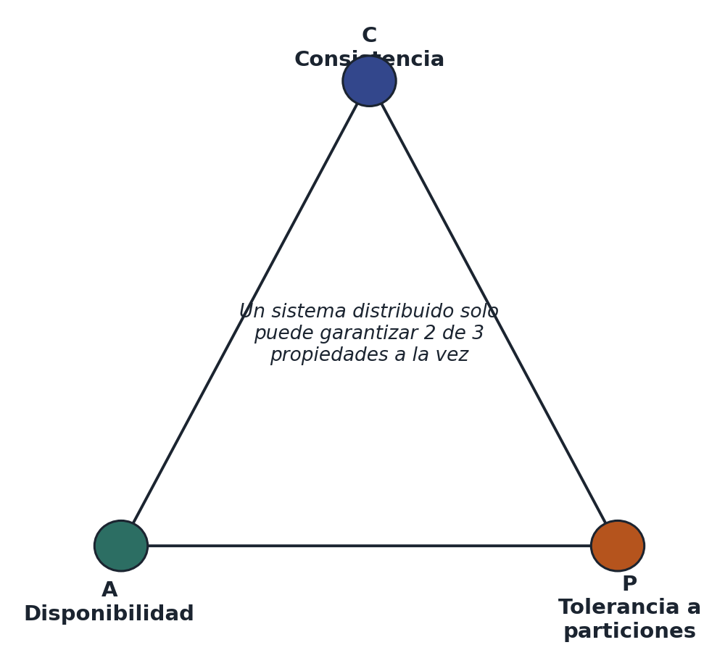
Figura 3. Representación del teorema CAP.

7. Ejemplo de aplicación: comercio electrónico
Una plataforma de comercio electrónico ilustra con claridad el uso de bases de datos a gran escala. Este tipo de sistema debe administrar catálogos con millones de productos, absorber picos de tráfico durante temporadas de descuentos, mantener el inventario sincronizado entre distintas bodegas y garantizar que el carrito de compra y el proceso de pago funcionen sin interrupciones, incluso bajo una demanda extrema.
Para lograrlo, estas plataformas combinan escalabilidad horizontal —añadiendo servidores adicionales en temporada alta—, arquitectura distribuida —con centros de datos ubicados en distintas regiones para acercar el servicio a los usuarios— y, en términos del teorema CAP, suelen priorizar la disponibilidad, aceptando que en instantes muy breves algún dato pueda tardar unos segundos en sincronizarse entre nodos con tal de que el sitio nunca deje de responder.

Breve explicación
La infografía elaborada como parte de esta actividad, entregada en formato HTML de manera independiente, sintetiza visualmente los conceptos desarrollados en este documento: el concepto de base de datos a gran escala, las cinco características del dato, las dos formas de escalabilidad, los dos modelos de arquitectura, la disponibilidad y tolerancia a fallos, el teorema CAP y un ejemplo de aplicación en comercio electrónico.
El propósito de presentar esta información en dos formatos —un documento explicativo y una infografía visual— es facilitar tanto la comprensión detallada de cada concepto como su consulta rápida a través de diagramas, comparaciones y fotografías que ilustran cada tema. Ambos documentos deben leerse de manera complementaria: el documento de Word desarrolla el razonamiento detrás de cada concepto, mientras que la infografía ofrece una vista panorámica y visual del mismo contenido.

Conclusión
Una organización puede requerir una solución de datos a gran escala cuando el volumen, la velocidad o la variedad de la información que genera y consume supera lo que una base de datos tradicional puede sostener de forma eficiente. Esto ocurre comúnmente en empresas de comercio electrónico, redes sociales, servicios financieros o plataformas de streaming, donde miles de usuarios interactúan de manera simultánea y cada interacción genera nuevos datos que deben almacenarse, procesarse y consultarse casi de inmediato.
Adoptar una arquitectura distribuida y estrategias de escalabilidad horizontal permite a estas organizaciones crecer sin depender de un único servidor, reducir el riesgo de interrupciones totales del servicio y sostener la disponibilidad que sus usuarios esperan. Comprender el teorema CAP resulta igualmente importante, pues obliga a decidir de forma consciente qué propiedades priorizar —consistencia, disponibilidad o tolerancia a particiones— según el tipo de negocio y las consecuencias reales de cada posible falla.
En definitiva, invertir en una solución de datos a gran escala no es solamente una decisión técnica, sino una decisión estratégica: determina si una organización puede seguir operando con normalidad ante el crecimiento de sus usuarios, mantener la confianza de sus clientes y aprovechar el valor oculto en la información que genera día con día.

Referencias bibliográficas
Brewer, E. A. (2012). CAP twelve years later: How the "rules" have changed. Computer, 45(2), 23–29. https://doi.org/10.1109/MC.2012.37
Silberschatz, A., Korth, H. F., & Sudarshan, S. (2020). Database system concepts (7.a ed.). McGraw-Hill.
Sadalage, P. J., & Fowler, M. (2013). NoSQL distilled: A brief guide to the emerging world of polyglot persistence. Addison-Wesley.
IBM. (2023). ¿Qué es el Big Data? IBM. https://www.ibm.com/mx-es/topics/big-data
Amazon Web Services. (s.f.). ¿Qué es la escalabilidad? AWS. https://aws.amazon.com/es/what-is/scalability/
Oracle. (2023). ¿Qué es una base de datos distribuida? Oracle México. https://www.oracle.com/mx/database/distributed-database/

